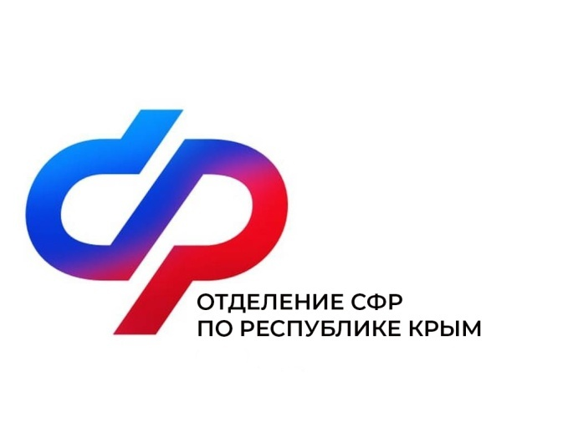

План мероприятий

Центра общения старшего поколения

в г. Красноперекопск

на декабрь 2024 года

|  |  |  |
| --- | --- | --- |
| № | Наименование мероприятия | Дата проведения |
| 1 | Мероприятие ко Дню инвалидов | 3 декабря  в 15:00 |
| 2 | Встреча с психологом | 9 декабря  в 12:00 |
| 3 | О совместимости лекарств и продуктов питания | 11 декабря  в 15:00 |
| 4 | Урок финансовой грамотности | 18 декабря  в 15:00 |
| 5 | Битва эрудитов | 19 декабря  в 15:00 |
| 6 | Мастер-класс «Новогодние сувениры» | 20 декабря  в 15:00 |
| 7 | Урок пенсионной грамотности | 24 декабря  в 15:00 |
| 8 | Новогоднее настроение. Музыкальные посиделки (конкурсы, викторины) | 27 декабря  в 16:00 |